Final Project 1
Code: MGM 496-PMG496
Project Template
Prepared by: Dr. Mona Moustafa Elashry

To

Faculty of Management
Midocean University

جامعة ميدأوشن
كلية الإدارة
قسم / تخصص

عنوان المشروع
أثر التدريب والتطوير على الأداء الوظيفي في القطاع العام…

أسم الطالب
شاميه محمد احمد هتان
مشروع تخرج- 1
كلية الإدارة- جامعة ميدأوشن

إشراف
د. منى مصطفى العشري
عضو هيئة التدريس- كلية الإدارة- جامعة ميدأوشن

التاريخ- الفصل الدراسي

جدول المحتويات
1.الفصل الأول: الإطار العام للدراسة 3
1.1.المقدمة: 4
1.2.مشكلة الدراسة 5
1.2.1.فجوات على المستوى النظري 5
1.2.2.فجوات على المستوى التطبيقي 5
1.3.أهمية الدراسة 5
1.3.1.على المستوى النظري: 5
1.3.2.على المستوى التطبيقي: 5
1.4.أسئلة الدراسة 6
1.5.أهداف الدراسة 6
1.6.فرضيات الدراسة 6
1.7.نموذج الدراسة 6
1.8.منهجية الدراسة 7
1.9.الدراسة الميدانية 7
1.10.مخطط المشروع المقترح 7
2.الفصل الثاني: الدراسات السابقة ...................................................................................................8
2.1.المقدمة: 9
2.2.المتغير المستقل 9
2.3.المتغير التابع 9
2.4.العلاقة بين المتغير المستقل والمتغير التابع 9
2.5.الخاتمة 10
قائمة المراجع............................... 10

- الفصل الأول: الإطار العام للدراسة

  - المقدمة:

أثر التدريب والتطوير على الأداء الوظيفي في القطاع العام…

الفقرة الأولى: مقدمة عامة
في ظل التغيرات السريعة والتحديات المتزايدة التي يشهدها العالم اليوم، أصبحت المؤسسات الحكومية تواجه ضغوطاً متزايدة لتحسين كفاءتها وأدائها. يعتبر التدريب والتطوير المهني أحد الأدوات الأساسية التي يمكن استخدامها لتعزيز قدرات الموظفين وضمان تقديم خدمات عالية الجودة. من خلال التركيز على تحسين المهارات والمعرفة لدى الموظفين، يمكن للقطاع العام تلبية توقعات المواطنين بكفاءة أكبر.

الفقرة الثانية: أهمية التدريب والتطوير
التدريب والتطوير لا يقتصران فقط على تحسين الأداء الفردي للموظفين، بل يمتدان ليشملوا تعزيز القدرة التنافسية للمؤسسات الحكومية. التدريب الفعّال يساعد في تحديث المهارات والمعارف اللازمة لمواكبة التطورات التقنية والإدارية الحديثة. كما أنه يعزز من روح الفريق ويزيد من رضا الموظفين، مما يؤدي إلى بيئة عمل أكثر تفاعلاً وإيجابية.

الفقرة الثالثة: التحديات التي تواجه التدريب والتطوير
على الرغم من الفوائد الواضحة، يواجه التدريب والتطوير في القطاع العام عدة تحديات. تشمل هذه التحديات قلة الموارد المالية، والبيروقراطية، وعدم توفر مدربين مؤهلين، بالإضافة إلى مقاومة التغيير من قبل بعض الموظفين. هذه العوائق قد تؤدي إلى تطبيق غير فعال للبرامج التدريبية، وبالتالي عدم تحقيق النتائج المرجوة.

الفقرة الرابعة: أثر التدريب والتطوير على الأداء الوظيفي
تشير العديد من الدراسات إلى وجود علاقة إيجابية بين التدريب والتطوير وتحسين الأداء الوظيفي. من خلال تزويد الموظفين بالمعرفة والمهارات الضرورية، يمكنهم أداء مهامهم بكفاءة أعلى وتقليل الأخطاء. هذا بدوره ينعكس إيجاباً على جودة الخدمات المقدمة وزيادة رضا المواطنين. كما أن الاستثمار في التدريب المستمر يمكن أن يؤدي إلى إعداد قادة المستقبل وتعزيز الاستدامة المؤسسية.

الفقرة الخامسة: أهداف الدراسة
تهدف هذه الدراسة إلى استكشاف كيفية تأثير برامج التدريب والتطوير على الأداء الوظيفي في المؤسسات الحكومية. من خلال تحليل البيانات واستطلاع آراء الموظفين والمديرين، تسعى الدراسة إلى تقديم توصيات عملية لتطوير برامج تدريبية فعّالة. نأمل أن تساهم هذه الدراسة في تحسين كفاءة القطاع العام وتعزيز قدرته على تلبية احتياجات المواطنين بفعالية أكبر.
إذا كنت بحاجة إلى مزيد من التفاصيل أو التعديلات على المقدمة، لا تتردد في طرح أي استفسار يا صديقي.

  - مشكلة الدراسة
في ظل التحولات السريعة التي يشهدها العالم والتحديات المتزايدة التي تواجه المؤسسات الحكومية، أصبح التدريب والتطوير المهني للموظفين أداة حيوية لتحسين الأداء الوظيفي وزيادة كفاءة الخدمات العامة. إن تعزيز مهارات ومعارف الموظفين من خلال برامج تدريبية متطورة يسهم بشكل كبير في رفع مستوى الأداء، تحسين جودة الخدمات المقدمة، وزيادة رضا المواطنين. على الرغم من التحديات التي تواجه تنفيذ هذه البرامج، مثل نقص التمويل والبيروقراطية، إلا أن الاستثمار في التدريب المستمر يعد ضرورياً لإعداد قادة المستقبل وضمان استدامة الأداء المتميز في القطاع العام. تهدف هذه الدراسة إلى استكشاف العلاقة بين التدريب والتطوير وتحسين الأداء الوظيفي، وتقديم توصيات لتحسين فعالية البرامج التدريبية في المؤسسات الحكومية.
    - فجوات على المستوى النظري
في الوقت الذي تسعى فيه الحكومات إلى تحسين كفاءة وفعالية إداراتها، تبرز أهمية التدريب والتطوير كأدوات أساسية لتعزيز الأداء الوظيفي في القطاع العام. يهدف التدريب والتطوير إلى تزويد الموظفين بالمهارات والمعارف اللازمة لأداء وظائفهم بفعالية أكبر، مما يسهم في تحقيق الأهداف الاستراتيجية للمؤسسات الحكومية.

    - فجوات على المستوى التطبيقي
على المستوى التطبيقي، هناك عدة فجوات تتعلق بأثر التدريب والتطوير على الأداء الوظيفي في القطاع العام، وتشمل:
- قياس فعالية التدريب: تفتقر العديد من المؤسسات الحكومية إلى أدوات ومناهج فعّالة لقياس تأثير برامج التدريب على الأداء الوظيفي بشكل دقيق ومستمر.
- تخصيص التدريب: هناك نقص في تخصيص برامج التدريب لتلبية احتياجات الموظفين الفردية ومتطلبات الوظائف المختلفة. البرامج العامة قد لا تكون فعالة في تحسين المهارات المطلوبة لمهام محددة، مما يؤدي إلى انخفاض فعالية هذه البرامج.
- المتابعة والدعم بعد التدريب: نادرًا ما يتم توفير دعم مستمر للموظفين بعد الانتهاء من برامج التدريب لضمان تطبيق المهارات والمعارف المكتسبة في بيئة العمل الفعلية. هذا النقص في المتابعة يمكن أن يقلل من الفوائد المحتملة للتدريب.
ينتهي هذا الجزء بالسؤال الرئيسي
  - أهمية الدراسة
دراسة أثر التدريب والتطوير على الأداء الوظيفي في القطاع العام تحمل أهمية كبيرة من عدة جوانب:
- تحسين كفاءة العاملين: توفر الدراسات أدلة واضحة على كيفية تحسين التدريب والتطوير من كفاءة الموظفين.
- تعزيز الرضا الوظيفي: يمكن للتدريب والتطوير أن يسهم في رفع مستوى الرضا الوظيفي بين الموظفين من خلال تمكينهم بالمهارات والمعارف اللازمة لأداء وظائفهم بفعالية وثقة أكبر.
- زيادة الاحتفاظ بالموظفين: تعزز برامج التدريب والتطوير من شعور الموظفين بالاستثمار.
    - على المستوى النظري:

على المستوى النظري، دراسة أثر التدريب والتطوير على الأداء الوظيفي في القطاع العام تُسهم في فهم أعمق لكيفية تأثير هذه البرامج على الكفاءة والإنتاجية، وتشمل النقاط التالية :
- تطوير النظريات والنماذج: تُساعد الدراسة النظرية في تطوير نماذج ونظريات توضح العلاقة بين التدريب والتطوير والأداء الوظيفي.
- فهم دوافع التحسين: تسهم الدراسات النظرية في تحديد العوامل الدافعة التي تجعل التدريب والتطوير مؤثرين في تحسين الأداء الوظيفي.
- تكامل المعرفة: تساعد الدراسات النظرية في دمج المعرفة من مجالات مختلفة مثل علم النفس التنظيمي.
- تحديد المعوقات والتحديات: تُسهم الدراسات النظرية في تحديد المعوقات والتحديات التي قد تعوق فعالية برامج التدريب والتطوير، مثل المقاومة للتغيير.
- تقديم إرشادات لتصميم البرامج: من خلال فهم الآثار النظرية، يمكن تقديم إرشادات مبنية على الأدلة لتصميم برامج تدريب وتطوير فعالة تتماشى مع احتياجات الموظفين والمؤسسات.

    - على المستوى التطبيقي:

على المستوى التطبيقي، دراسة أثر التدريب والتطوير على الأداء الوظيفي في القطاع العام:
- تقييم الاحتياجات التدريبية: يجب أن تبدأ العملية بتحديد احتياجات التدريب بدقة لضمان أن البرامج التدريبية مصممة لتلبية الفجوات الفعلية في المهارات والمعرفة لدى الموظفين.
- تصميم البرامج التدريبية الفعالة: يشمل ذلك تطوير مناهج تدريبية تعتمد على أفضل الممارسات والنماذج التربوية الحديثة.
- استخدام التكنولوجيا الحديثة: يمكن توظيف التكنولوجيا الحديثة في برامج التدريب، مثل التعليم الإلكتروني، والتعلم عن بعد، والمحاكاة الافتراضية، لتعزيز الوصول إلى التدريب وتحقيق تجربة تعلم أكثر تفاعلاً
  - أسئلة الدراسة
- ما هو تأثير التدريب والتطوير على كفاءة وإنتاجية الموظفين في القطاع العام؟
- ما هو دور التدريب والتطوير في تحسين الرضا الوظيفي بين موظفي القطاع العام؟
- كيف تتغير كفاءة الموظفين بعد خضوعهم لبرامج تدريبية محددة؟
- كيف يؤثر التدريب على مستوى الرضا الوظيفي لدى الموظفين؟
  - أهداف الدراسةت

حديد أهداف دراسة أثر التدريب والتطوير على الأداء الوظيفي في القطاع العام:
- تقييم فعالية التدريب:
- قياس تأثير برامج التدريب والتطوير على كفاءة وإنتاجية الموظفين في القطاع العام.
- تحديد مدى تحقيق برامج التدريب لأهدافها المعلنة.
- تحليل رضا الموظفين:
- دراسة تأثير التدريب والتطوير على مستوى الرضا الوظيفي بين موظفي القطاع العام.
- تحديد العلاقة بين نوعية التدريب ومستوى الرضا الوظيفي.
- تحديد الاحتياجات التدريبية:
- تحليل احتياجات التدريب والتطوير لدى موظفي القطاع العام.
- تقديم توصيات لتصميم برامج تدريبية تلبي هذه الاحتياجات بشكل فعال.

  - فرضيات الدراسة

تُعتبر فرضيات الدراسة جزءًا أساسيًا من تصميم البحث، حيث تساعد في توجيه التحليل والإجابة على الأسئلة البحثية.
- فرضية تأثير التدريب على الكفاءة:
- الفرضية: "يسهم التدريب والتطوير في تحسين كفاءة الموظفين في القطاع العام.
- الفرضية البديلة: "لا يؤثر التدريب والتطوير بشكل ملحوظ على كفاءة الموظفين في القطاع العام.
- فرضية تأثير التدريب على الإنتاجية:
- الفرضية: "تؤدي برامج التدريب والتطوير إلى زيادة إنتاجية الموظفين في القطاع العام
- الفرضية البديلة: "لا توجد علاقة ذات دلالة إحصائية بين برامج التدريب والتطوير وإنتاجية الموظفين في القطاع العام."
- فرضية الرضا الوظيفي:
- الفرضية: "يساهم التدريب والتطوير في زيادة مستوى الرضا الوظيفي بين موظفي القطاع العام.
- الفرضية البديلة: "لا يؤثر التدريب والتطوير على مستوى الرضا الوظيفي بين موظفي القطاع العام.
  - نموذج الدراسة

تصميم نموذج دراسة حول أثر التدريب والتطوير على الأداء الوظيفي في القطاع العام:
للدراسة:

1. المقدمة
- السياق والمبررات: توضيح أهمية موضوع الدراسة، وأسباب اختيار أثر التدريب والتطوير على الأداء الوظيفي في القطاع العام.
- أهداف الدراسة: تحديد الأهداف الرئيسية للدراسة كما تم ذكرها مسبقًا.

2. الفرضيات
- تقديم الفرضيات التي سيتم اختبارها، مثل تأثير التدريب على الكفاءة والإنتاجية، وتحسين الرضا الوظيفي، وزيادة الاحتفاظ بالموظفين.

3. الإطار النظري
- النظريات ذات الصلة: استعراض النظريات والنماذج التي تفسر العلاقة بين التدريب والتطوير والأداء الوظيفي، مثل نموذج كيركباتريك لتقييم التدريب.
- المراجعة الأدبية: تحليل الدراسات السابقة المتعلقة بتأثير التدريب والتطوير على الأداء الوظيفي.

4. المنهجية
- تصميم البحث: تحديد نوع البحث (كمي، نوعي، أو مختلط) وتبرير الاختيار.
- الأساليب والأدوات: وصف الأساليب المستخدمة لجمع البيانات، مثل الاستبيانات، المقابلات، والملاحظات.
- عينة الدراسة: تحديد حجم العينة وطريقة اختيارها (عشوائي، هادف، إلخ).
- المتغيرات: تعريف المتغيرات المستقلة (التدريب والتطوير) والمتغيرات التابعة (الأداء الوظيفي).

5. جمع البيانات
- أدوات جمع البيانات: استخدام الاستبيانات، المقابلات، أو أدوات أخرى لجمع المعلومات المتعلقة بتدريب الموظفين وأداءهم.
- إجراءات جمع البيانات: وصف كيفية جمع البيانات بشكل منهجي وموثوق.

  - منهجية الدراسة
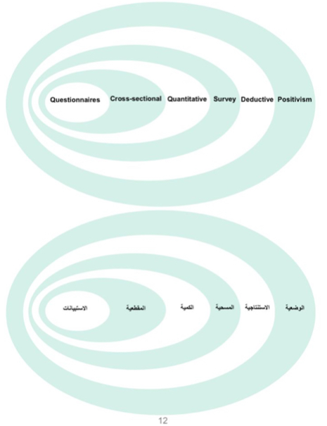

  - الدراسة الميدانية

في دراسة ميدانية حول أثر التدريب والتطوير على الأداء الوظيفي في القطاع العام، يتم التركيز على جمع وتحليل البيانات من الواقع الفعلي لموظفي القطاع العام لتقييم فعالية برامج التدريب والتطوير.
الميدانية:

1. تحديد أهداف الدراسة
- توضيح الأهداف: التأكد من وضوح الأهداف التي تسعى الدراسة لتحقيقها، مثل قياس تأثير التدريب على الأداء الوظيفي وتحديد فعالية برامج التدريب.

2. تصميم أدوات البحث
- استبيانات: تصميم استبيانات لجمع بيانات كمية من الموظفين حول تجربتهم مع برامج التدريب والتطوير وكيفية تأثيرها على أدائهم.
  - أسئلة كمية: تقييم فعالية التدريب، تطبيق المهارات، مدى تحسين الأداء.
  - أسئلة نوعية: جمع تعليقات وآراء الموظفين حول البرامج التدريبية.
- مقابلات: إجراء مقابلات متعمقة مع مجموعة من الموظفين والمشرفين لجمع بيانات نوعية حول تأثير التدريب.
  - أسئلة مفتوحة: استكشاف التجارب الشخصية، المشكلات التي واجهوها، ونصائح للتحسين.
- ملاحظات: جمع بيانات حول الأداء الوظيفي من خلال الملاحظة المباشرة في مواقع العمل.

3. اختيار العينة
- تحديد حجم العينة: اختيار عينة تمثل الموظفين في القطاع العام بشكل دقيق.
- طرق الاختيار: استخدام أساليب اختيار العينة (عشوائي، هادف، إلخ) لضمان التمثيل الجيد.

4. جمع البيانات
- تنفيذ الاستبيانات: توزيع الاستبيانات على الموظفين وجمعها.
- إجراء المقابلات: ترتيب مواعيد لإجراء المقابلات مع الموظفين والمشرفين.
- الملاحظة: تسجيل ملاحظات حول الأداء الوظيفي في بيئة العمل.

5. تحليل البيانات
- التحليل الكمي: استخدام أدوات إحصائية لتحليل بيانات الاستبيانات، مثل تحليل التباين (ANOVA)، وتحليل الانحدار.
- التحليل النوعي: تحليل نصوص المقابلات باستخدام تقنيات تحليل الموضوعات أو الترميز لاستخراج الأنماط والتفسيرات.

6. اختبار الفرضيات
- اختبار الفرضيات: تحليل النتائج لاختبار الفرضيات المطروحة في الدراسة. على سبيل المثال، اختبار ما إذا كانت هناك علاقة ذات دلالة إحصائية بين التدريب وتحسين الأداء الوظيفي.

7. التحقق من الصحة والموثوقية
- التحقق من صحة الأدوات: ضمان صحة الأدوات المستخدمة من خلال اختبار الصدق والثبات.
- التحقق من موثوقية البيانات: التأكد من أن البيانات المجمعة موثوقة وقابلة للتكرار.

8. تفسير النتائج
- تفسير النتائج: تفسير كيفية تأثير التدريب والتطوير على الأداء الوظيفي بناءً على البيانات المجمعة.
- مقارنة بالدراسات السابقة: مقارنة النتائج مع الدراسات السابقة لفهم أوجه التشابه والاختلاف.

9. تقديم التوصيات
- توصيات للممارسين: تقديم توصيات لتحسين برامج التدريب والتطوير بناءً على النتائج.
- توصيات للإدارة: تقديم مقترحات للإدارة العليا لتحسين استراتيجيات التدريب والتطوير.

10. إعداد التقرير
- إعداد التقرير النهائي: كتابة تقرير شامل يوضح نتائج الدراسة، والتفسير، والتوصيات.
- عرض النتائج: تقديم النتائج بشكل واضح ومقنع إلى المعنيين في القطاع العام.
تساعد هذه الخطوات في ضمان أن الدراسة الميدانية حول أثر التدريب والتطوير على الأداء الوظيفي تكون شاملة، موثوقة، وقابلة للتطبيق على أرض الواقع.
  - مخطط المشروع المقترح
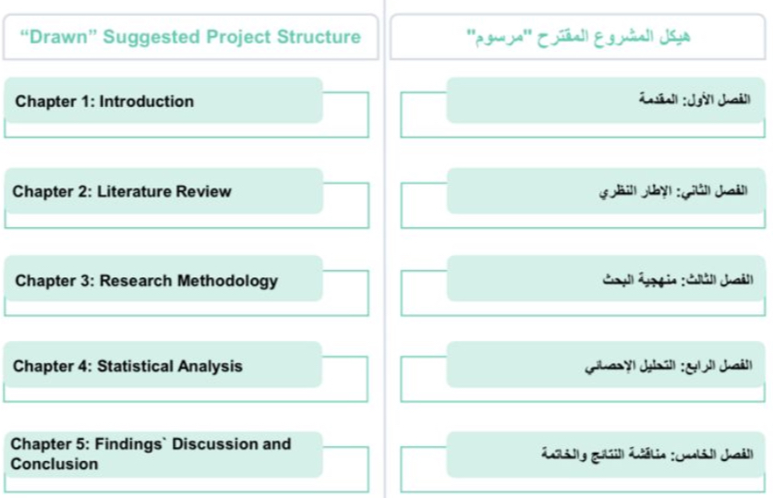

- الفصل الثاني: الدراسات السابقة

  - المقدمة:
- مقدمة الدراسات السابقة حول أثر التدريب والتطوير على الأداء الوظيفي في القطاع العام
- في السنوات الأخيرة، أصبح التدريب والتطوير أحد العوامل الأساسية التي تؤثر في تحسين الأداء الوظيفي داخل المؤسسات، وخاصة في القطاع العام. وقد حظيت هذه الموضوعات باهتمام كبير من قبل الباحثين والممارسين على حد سواء، نظراً لدورها الحاسم في تعزيز الكفاءة والإنتاجية وتحقيق الأهداف المؤسسية.

  - المتغير المستقل

المتغير المستقل: برامج التدريب والتطوير

1. أنواع التدريب والتطوير
- التدريب الأساسي: البرامج التي تهدف إلى تحسين المهارات الأساسية والقدرات الأساسية للموظفين.
- التدريب المتقدم: برامج متخصصة تهدف إلى تطوير مهارات متقدمة أو معرفة تخصصية معينة.
- التدريب على القيادة: برامج تهدف إلى تطوير مهارات القيادة والإدارة.
- التدريب الفني: التدريب على استخدام أدوات أو تقنيات معينة متعلقة بالعمل.
- التدريب على التغيير الثقافي: البرامج التي تركز على تعزيز التغيير الثقافي والتنظيمي في المؤسسات.

2. مدة التدريب
- التدريب القصير الأمد: دورات تدريبية تستمر لفترة قصيرة (أيام أو أسابيع).
- التدريب الطويل الأمد: برامج تدريبية تستمر لعدة أشهر أو سنوات.

3. أساليب التدريب
- التدريب التقليدي: يشمل المحاضرات والورش العملية.
- التدريب الإلكتروني: استخدام منصات التعليم الإلكتروني والدورات عبر الإنترنت.
- التدريب العملي: التدريب من خلال المهام العملية والمشاريع الواقعية.

4. تقييم فعالية التدريب
- التقييم أثناء التدريب: قياس تقدم المشاركين خلال فترة التدريب.
- التقييم بعد التدريب: قياس التأثير بعد انتهاء التدريب على الأداء الوظيفي.

5. تكرار التدريب
- التدريب المستمر: دورات تدريبية متكررة لضمان تحسين مستمر.
- التدريب العرضي: برامج تدريبية يتم تنظيمها بشكل غير منتظم.

6. تصميم البرامج التدريبية
- تحديد الأهداف: تحديد الأهداف التي يسعى البرنامج لتحقيقها.
- تخطيط المحتوى: تطوير المحتوى التدريبي الذي يلبي احتياجات الموظفين.
- تنفيذ البرامج: تنظيم وتطبيق البرامج التدريبية.

كيف يؤثر المتغير المستقل على المتغير التابع؟
- تحسين المهارات: برامج التدريب والتطوير تساعد في تحسين المهارات والكفاءات الفردية.
- زيادة الإنتاجية: تحسين المهارات قد يؤدي إلى زيادة إنتاجية الموظفين.
- تحسين الرضا الوظيفي: تدريب فعال يمكن أن يعزز من رضا الموظفين عن عملهم.
- تطوير القيادة والإدارة: التدريب على القيادة يمكن أن يحسن من فعالية القيادة والإدارة في المؤسسات.
باستخدام هذه المتغيرات المستقلة، يمكن دراسة كيف تؤثر برامج التدريب والتطوير على الأداء الوظيفي في القطاع العام، مما يساعد في تحديد أفضل الممارسات لتحسين نتائج التدريب.

  - المتغير التابع

المتغير التابع: الأداء الوظيفي

**1. تعريف الأداء الوظيفي
- الأداء الوظيفي يشير إلى مدى فعالية الموظف في تنفيذ مهامه الوظيفية وتحقيق أهداف العمل. يتم تقييمه من خلال معايير محددة تتعلق بالكفاءة والإنتاجية وجودة العمل.

**2. أبعاد الأداء الوظيفي
- الكفاءة: مدى قدرة الموظف على أداء المهام الموكلة إليه بكفاءة وفعالية.
- الإنتاجية: كمية العمل الذي ينجزه الموظف خلال فترة زمنية معينة.
- الجودة: جودة العمل المنجز ومدى مطابقته للمعايير والمتطلبات.
- الرضا الوظيفي: مدى رضا الموظف عن عمله والذي يمكن أن يؤثر على أدائه.
- الالتزام: درجة التزام الموظف بالقيم والأهداف التنظيمية.

**3. طرق قياس الأداء الوظيفي
- التقييمات الفردية: تقييم أداء الموظف من قبل المشرفين بناءً على معايير محددة.
- تقييم 360 درجة: جمع تقييمات حول أداء الموظف من مصادر متعددة تشمل الزملاء، المشرفين، والمرؤوسين.
- مؤشرات الأداء الرئيسية (KPIs): قياس الأداء باستخدام مؤشرات محددة مثل معدلات الإنتاجية، جودة العمل، ووقت الإنجاز.
- الاستبيانات: استخدام استبيانات لقياس رضا الموظفين ووجهات نظرهم حول الأداء.

**4. عوامل تؤثر في الأداء الوظيفي
- القدرة على تطبيق المهارات: مدى نجاح الموظف في استخدام المهارات التي اكتسبها من برامج التدريب.
- التطوير الشخصي: تأثير برامج التدريب على النمو الشخصي والمهني للموظف.
- تحسين العمليات: كيفية تحسين الأداء من خلال تحسين طرق وأساليب العمل نتيجة التدريب.

**5. العلاقة بين التدريب والتطوير والأداء الوظيفي
- تحسين الكفاءة والإنتاجية: برامج التدريب التي تركز على تحسين المهارات الأساسية يمكن أن تؤدي إلى زيادة في كفاءة وإنتاجية الموظفين.
- زيادة الجودة والرضا: التدريب الذي يعزز من المهارات الفنية والإدارية يمكن أن يؤدي إلى تحسين جودة العمل وزيادة رضا الموظف.
- تعزيز الالتزام والتفاعل: التدريب والتطوير يمكن أن يسهمان في تعزيز التزام الموظف وتحفيزه، مما يؤثر بشكل إيجابي على أدائه.
باستخدام هذه الأبعاد والمعايير، يمكن قياس تأثير برامج التدريب والتطوير على الأداء الوظيفي وتحليل كيفية تأثير التحسينات في التدريب على أداء الموظفين في القطاع العام.

  - العلاقة بين المتغير المستقل والمتغير التابع

العلاقة بين المتغير المستقل والمتغير التابع: أثر التدريب والتطوير على الأداء الوظيفي في القطاع العام
في دراسة حول أثر التدريب والتطوير على الأداء الوظيفي في القطاع العام، تكون العلاقة بين المتغير المستقل (برامج التدريب والتطوير) والمتغير التابع (الأداء الوظيفي) محور البحث. تُظهر هذه العلاقة كيفية تأثير التعديلات في المتغير المستقل على المتغير التابع.

1. العلاقة المباشرة
- تحسين المهارات: برامج التدريب والتطوير تهدف إلى تحسين مهارات الموظفين، مما يؤدي إلى زيادة كفاءتهم في أداء مهامهم. التحسين في المهارات يؤثر بشكل مباشر على الأداء الوظيفي من خلال تعزيز قدرة الموظف على تنفيذ المهام بكفاءة.
- زيادة الإنتاجية: التدريب الفعّال يمكن أن يؤدي إلى تحسين تقنيات العمل وأساليب الأداء، مما يزيد من إنتاجية الموظف. برامج التدريب التي تعزز من استخدام أدوات وتقنيات جديدة يمكن أن تؤدي إلى إنجاز المزيد من العمل في وقت أقل.
- تحسين الجودة: من خلال التعلم المستمر، يمكن للموظفين تقديم عمل بجودة أعلى. التدريب الذي يركز على مهارات محددة يتناول معايير الجودة، مما يعزز من مستوى العمل المنجز.

2. العلاقة غير المباشرة
- الرضا الوظيفي: يمكن أن تؤثر برامج التدريب والتطوير على رضا الموظفين. الموظفون الذين يشعرون بأنهم يتلقون تدريبًا جيدًا وتطويرًا مهنيًا قد يكونون أكثر رضا عن عملهم، مما ينعكس إيجابيًا على أدائهم الوظيفي.
- التحفيز والالتزام: التدريب والتطوير يمكن أن يزيد من تحفيز الموظفين وارتباطهم بالعمل. الموظفون الذين يحصلون على فرص للتعلم والنمو قد يكونون أكثر التزامًا واندماجًا في العمل، مما يعزز من أدائهم.

3. آلية تأثير التدريب والتطوير على الأداء الوظيفي
- تحديد الاحتياجات التدريبية: تقييم احتياجات الموظفين وتقديم برامج تدريبية مخصصة يمكن أن يحسن أداء الموظفين من خلال تلبية احتياجاتهم الخاصة وتزويدهم بالمعرفة والمهارات اللازمة.
- تطبيق التعلم في العمل: ضمان أن التدريب يتضمن عناصر تطبيقية يمكن أن يساعد الموظفين في نقل ما تعلموه إلى بيئة العمل، مما يعزز من تحسين الأداء الوظيفي.
- التقييم والمتابعة: تقييم فعالية برامج التدريب والتطوير ومتابعة النتائج يمكن أن يساعد في ضبط وتحسين البرامج بشكل مستمر، مما يساهم في تعزيز الأداء الوظيفي على المدى الطويل.

4. الأمثلة العملية
- برنامج تدريب على القيادة: يمكن أن يؤدي إلى تحسين مهارات القيادة والإدارة، مما يعزز أداء الفريق والمشاريع.
- دورات تطوير المهارات التقنية: يمكن أن تزيد من كفاءة الموظفين في استخدام التكنولوجيا والأدوات، مما يحسن الأداء وجودة العمل.

ملخص العلاقة
بشكل عام، العلاقة بين المتغير المستقل (برامج التدريب والتطوير) والمتغير التابع (الأداء الوظيفي) هي علاقة إيجابية ومباشرة، حيث أن تحسينات في التدريب والتطوير يمكن أن تؤدي إلى تحسينات ملموسة في الأداء الوظيفي. تأكد من تصميم الدراسة لقياس هذه العلاقة بدقة واستخدام أساليب التحليل المناسبة لتقييم التأثيرات المختلفة.

  - الخاتمة
- في ختام دراسة أثر التدريب والتطوير على الأداء الوظيفي في القطاع العام، يمكن تلخيص النتائج الرئيسية التي توصلت إليها الدراسة وتسليط الضوء على الأهمية التي يحملها التدريب والتطوير في تحسين فعالية الأداء الوظيفي ضمن هذا القطاع.

قائمة المراجع
  - Kirkpatrick, D. L. (1959). Evaluation of training. In Perspectives on Training and Development (pp. 20-32). American Society for Training and Development.
  - Bramley, P. (2015). Training and Development: The Critical Role of Learning in Organizations. Journal of Workplace Learning, 27(2), 91-106. doi:10.1108/JWL-10-2014-0060

مع أطيب الأمنيات بالنجاح والتوفيق
It` s Never Too Late to START. Just Begin!
Best of Luck Dr. Mona Moustafa Elashry

٣ الفصل الثالث منهجية الدراسة

٣٫١ المقدمة:
يوضح هذا الفصل منهجية البحث المستخدمة في تحقيق (أثر التدريب والتطوير على الأداء الوظيفي في القطاع العام ) وهو يعرض بالتفصيل كلا من التعريفات الإجرائية لمتغيرات البحث وتصميم البحث ومجتمع البحث وطرق وتقنيات اخذ العينات وطرق جمع البيانات وأنواع البيانات وطرق وإجراءات تحليل البيانات.

٣٫٢ المتغيرات الإجرائية لمتغيرات الدراسة:
في الدراسات البحثية تعد التعريفات الإجرائية أساسية في تحديد المتغيرات التي يتم قياسها بوضوح ويصف التعريف الإجرائي كيفية قياس متغير او ملاحظة أو التلاعب به ويساعد الباحثين على ضمان اتساق دراستهم وموثوقيتهم وصلاحيتهم.

٣٫٢٫١ مستويات الإنتاجية:
يساهم التدريب في الأداء الوظيفي في القطاع العام يتجلى في عدة مستويات: 1. **المستوى الرابع**: بالإضافة إلى التدريب في مجال تعزيز المهارات والمعرفة لدى الموظفين، مما يؤدي إلى تحسين العمل الوظيفي وكفاءةهم في أداء المهام.

٣٫٢ التنوع في مكان العمل( نجاح المشروع) :
التنوع في مكان العمل يعد من العناصر الأساسية التي تعزز الأداء الوظيفي في القطاع العام. يمكن أن يشمل هذا التنوع الجوانب الثقافية، والعرقية، والجندرية، والقدرات المختلفة. إليك بعض النقاط الرئيسية حول أهمية التدريب والتطوير في هذا السياق:
- تعزيز الابتكار: الفرق المتنوعة تجلب وجهات نظر مختلفة، مما يؤدي إلى أفكار وحلول جديدة للتحديات.
- تحسين الأداء: البرامج التدريبية التي تركز على التنوع تساعد الموظفين على تطوير مهارات التواصل والتعاون، مما يساهم في تحسين الأداء العام.
- زيادة رضا الموظفين: بيئة العمل الشاملة تدعم الشعور بالانتماء، مما يزيد من رضا الموظفين وولائهم

٣٫٣ تصميم البحث :
فلسفة الدراسة في مجال التدريب والتطوير على الأداء الوظيفي في القطاع العام تتضمن مجموعة من المبادئ الأساسية التي تهدف إلى تحسين الكفاءة والفعالية في العمل.
منهج الدراسة: الاستنتاجي
النهج الاستنتاجي يختبر النظريات الحالية من خلال صياغة فرضيات يتم اختبارها باستخدام الملاحظة التجريبية في هذا البحث نسعى لاختبار فرضية اثر التكنولوجيا على نجاح المشروع.
استراتيجية الدراسة: دراسة حالة
وهي استكشاف متعمق لحالة واحدة من فرد او مجموعة او حدث للحصول على فهم تفصيلي لخصائصها الفريدة وتجاربها وسياقها ويستخدم اذا كان البحث يطبق على منظمة او شركة واحد .

نوع الدراسة: الكمي
يتضمن البحث الكمي جمع وتحليل البيانات الحديثة لتحديد العلاقه الإحصائية بين المتغيرات هذي الطريقة تساعد في تقديم صورة واضحة ودقيقه عن العلاقة بين الأداء الوظيفي ونجاح المشروع .

الأفق الزمني : المقطعية
الدراسات المقطعية تجمع البيانات في نقطة زمنية واحدة لتقديم لقطة لحالة المتغيرات تحت التحقيق وهذا يتيح لنا فهم الوضع الحالي وتاثير العوامل في الوقت الحالي .

التقنيات والإجراءات: الاستبيان
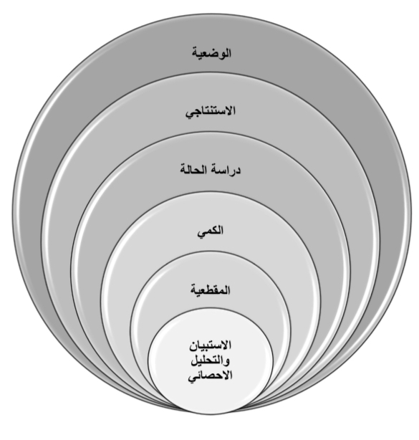
تستخدم الاستبيانات لجمع البيانات الموحدة للمستجيبين والتي يمكن تحليلها واحصائياتها لاستخلاص الاستنتاجات حول فرضيات البحث وتصميم الاستبيان يعتمد على الأسئلة المقترحة لجمع بيانات دقيقة وشاملة .
منهجية البحث للمشروع
المصدر ( من اعداد الباحث )

٣٫٤ مجتمع البحث وطرق وتقنيات اخذ العينات:

٣٫٤٫١ مجتمع الدراسة:
يتكون مجتمع البحث من سلسلة متاجر تدريب من موظفين منتظمين ومدراء قسم ومدراء وحدات واداريين والذي يتكون عددهم اكثر من ١٠٠

٣٫٤ ٫٢ عينة الدراسة:
تم اختيار العينة باستخدام الاستبيان لضمان تمثيل مختلف الفئات بشكل عادل ودقيق وتم اختيار ١٠٠ من الموظفين بمختلف الأقسام
العينة | المجتمع | مكان الدراسة
١٠٠ | ١٠٠ | احد القطاعات العامة

٣٫٤٫٣ طرق وتقنيات اخذ العينة :
طريقة اخذ العينات هي الاحتمالية وتقنيات اخذ العينات هي اخذ العينات العشوائية البسيطة
٣٫٥ طرق جمع البيانات:
يصف هذا القسم أدوات البحث التي استخدمتها لجمع البيانات المطلوبة من اجل الإجابة على أسئلة البحث واختبار فرضيات البحث وفقا لذلك اعتمدت الباحثة على طريقة المسح في جميع البيانات الكمية عبر الاستبيانات وتعرض الأقسام التالية الأدوات التي تم أستخدامها لقياس متغيرات البحث

٣٫٥٫١ المتغير المستقل :
المتغير المستقل للأداء الوظيفي يشير إلى العوامل التي يمكن تعديلها أو التحكم بها بهدف تحسين الأداء. قد تشمل هذه العوامل:
- التدريب والتطوير: تحسين المهارات والمعرفة.
- التحفيز والمكافآت: أنظمة المكافآت التي تعزز الدافع.
- البيئة العمل: الظروف الفيزيائية والاجتماعية التي تؤثر على الإنتاجية.
- التواصل: فعالية التواصل بين الأفراد وفريق العمل.
- التكنولوجيا: استخدام أدوات وتقنيات حديثة لتحسين الكفاءة.
يمكنك تحديد أي من هذه العوامل كمتغير مستقل لدراسة تأثيره على الأداء الوظيفي.

المصدر | عدد الفقرات | الابعاد | المتغيرات
- Kirkpatrick, D. L. (1959). Evaluation of training. In Perspectives on Training and Development (pp. 20-32). American Society for Training and Development.  - Bramley, P. (2015). Training and Development: The Critical Role of Learning in Organizations. Journal of Workplace Learning, 27(2), 91-106. doi:10.1108/JWL-10-2014-0060 | ٦ | شبكة المعلومات | التكنولوجيا
 | ٧ | البنية التحتيه
 | ١٣ | مجموع الفقرات

٣٫٥٫٢٫ المتغير التابع ( نجاح المشروع) :
المتغير التابع في التدريب الوظيفي يشير عادةً إلى النتائج أو التغيرات التي تحدث نتيجة للتدريب. يمكن أن تشمل هذه النتائج تحسين الأداء الوظيفي، زيادة الإنتاجية، تعزيز المهارات، أو رفع مستوى الرضا الوظيفي. يتم قياس هذه

المصدر | عدد الفقرات | الابعاد | المتغيرات
 | ٤ | نجاح عملية المشروع | نجاح المشروع
- Kirkpatrick, D. L. (1959). Evaluation of training. In Perspectives on Training and Development (pp. 20-32). American Society for Training and Development.  - Bramley, P. (2015). Training and Development: The Critical Role of Learning in Organizations. Journal of Workplace Learning, 27(2), 91-106. doi:10.1108/JWL-10-2014-0060 | ٣ | نجاح إدارة المشروع
 | ٣ | نجاح منتج المشروع
 | ٣ | نجاح الاعمال
 | ٣ | النجاح الاستراتيجي

٣٫٦ أنواع البيانات:
استخدم الباحث العديد من المصادر في دراسته الحالية بهدف اختبار فروضها وتحقيق أهدافها وهي موضحه
٣٫٦٫١٫ البيانات الأولية:
تمثلت المصادر الأولية المستخدمة في توزيع الاستبيان حيث تم جمع البيانات وتحليلها من عينة البحث باستخدام البرامج الإحصائية
٣٫٦٫٢ البيانات الثانوية:
المراجع العربية والأجنبية والمجلات
الدراسات والبحوث السابقة التي لها علاقة بموضوع البحث

٣٫٧ طرق وأساليب تحليل البيانات:
جمع البيانات للتدريب الوظيفي يتطلب استخدام طرق وأساليب متنوعة لضمان الحصول على معلومات دقيقة وموثوقة. إليك بعض الطرق الشائعة:
- المقابلات: إجراء مقابلات مع الموظفين والمديرين لجمع آراء حول احتياجات التدريب.
- الاستبيانات: تصميم استبيانات لقياس المهارات الحالية والاحتياجات التدريبية. يمكن توزيعها عبر الإنترنت أو في شكل ورقي.
- الملاحظة: مراقبة أداء الموظفين في بيئة العمل لتحديد المهارات التي تحتاج إلى تحسين.
- تحليل الوثائق: مراجعة تقارير الأداء، وملفات الموظفين، والبيانات السابقة حول التدريب.
- ورش العمل: تنظيم ورش عمل تفاعلية لجمع آراء المشاركين حول التحديات التي يواجهونها.
- الدراسات الميدانية: القيام بدراسات تتعلق بصناعة معينة لفهم المهارات المطلوبة.
- التحليل المقارن: مقارنة أداء المؤسسة بأداء مؤسسات أخرى في نفس القطاع لتحديد الفجوات.
استخدام مجموعة متنوعة من هذه الأساليب يمكن أن يساعد في بناء برنامج تدريبي فعال يلبي احتياجات الموظفين والمؤسسة.

الخاتمة :
في الختام هذي الدراسة محاولة الالقاء الضوء على تأثير التدريب الوظيفي ونجاحه على المشروع بشكل عام وخاصتاً في سلسلة التدريب الوظيفي .

٤الفصل الرابع التحليل الإحصائي لنتائج الدراسة

٤.١ التمهيد :
يتناول هذا الفصل عرضًا لنتائج الدراسة الميدانية التي تم تحليلها إحصائياً بإستخدام كلاً من: حزمة البرامج الإحصائية SPSS الإصدار ٢٨ وبرنامج Smart-PLS 3.0.الفصل الحالي للتحليل الإحصائي يتضمن الإحصائ الوصفي للعينة محل الدراسة بإستخدام PLS3.0 بالإضافة الى ذلك من اجل اختبار فرضيات البحث ومدى ملاءمة النموذج تم اجراء تحليل الانحدار الخطي البسيط عبر SPSS28وتم تأكيد النتائج الإحصائية من خلال استخدام Smart PLS3.0

٤.٢ خصائص عينة الدراسة:

-تم توزيع مفردات عينة الدراسة وفقاً للآتي ؛
* الجنس – الفئة العمرية- المؤهل العلمي – المسمى الوظيفي- سنوات الخبرة.
-تم حساب التكرارات والنسب المئوية لأفراد عينة الدراسة وتتمثل في المعلومات الشخصية التي تشمل:
* النوع ويشتمل على ( ذكر ، انثى )
* الفئة العمرية وتشمل ( اقل من ٢٥، ٢٥-٣٤سنه، ٣٥-٤٤سنه، ٤٥سنه وأكثر).
المسمى الوظيفي ويشتمل ( مدير، مشرف، فني، غير ذلك ) *
- سنوات الخبرة تشمل ( سنة من الخبرة ،من ٢-٣سنوات، من٤-٥من الخبرة ، غير ذلك )

الجدول ، الرسومات ، والفقرات التالية توضح تصنيف العينة محل الدراسة ، كما يلي :

توصيف عينة الدراسة

المتغير | فئات المتغير | عدد الافراد | نسبة العينة الإجمالية
الجنس | ذكر |  | 29.6%
الجنس | أنثى |  | 70.4%
الجنس | الإجمالي |  | 100%
المستوى التعليمي | إبتدائي |  | 0
المستوى التعليمي | متوسط |  | 0
المستوى التعليمي | ثانوي |  | 25.9%
المستوى التعليمي | جامعي |  | 74.1%
المستوى التعليمي | الإجمالي |  | 100%
العمر | اقل من ٢٥ |  | 25.9%
العمر | ٢٥سنه الى ٣٥ |  | 40.7%
العمر | ٣٥سنه الى ٤٥ |  | 33.3%
العمر | أكثر من ٤٥ سنه |  | 0
العمر | الإجمالي |  | 100%
المستوى الوظيفي | اداري |  | 29.6%
المستوى الوظيفي | مشرف |  | 44.4%
المستوى الوظيفي | فني |  | 25.9%
المستوى الوظيفي | غير ذلك |  | 0
المستوى الوظيفي | الإجمالي |  | 100%
سنوات الخبرة | سنه |  | 81.5%
سنوات الخبرة | سنتين |  | 14.8%
سنوات الخبرة | اكثر مما سبق |  | 1%
سنوات الخبرة | الإجمالي |  | 100%

جدول رقم ٤ المصدر: من اعداد الباحث بالاعتماد على النتائج الإحصائية للدراسة الميدانية

من بيانات الجدول رقم ٤ تم استخلاص النتائج الآتية
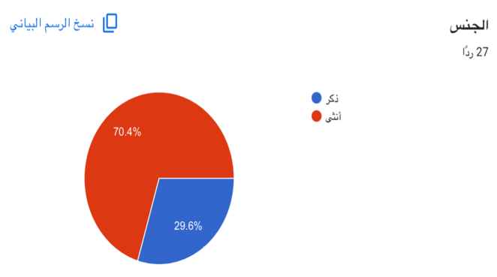
بالنسبة لنوع الجنس : أظهرت النت الإحصائية ان عدد الاناث اكبر من عدد الذكور حيث بلغ عدد الاناث 70.4% من إجمالي العينة بينما بلغ عدد الذكور 29.6% من اجمالي العينة كما موضح بالشكل التالي :
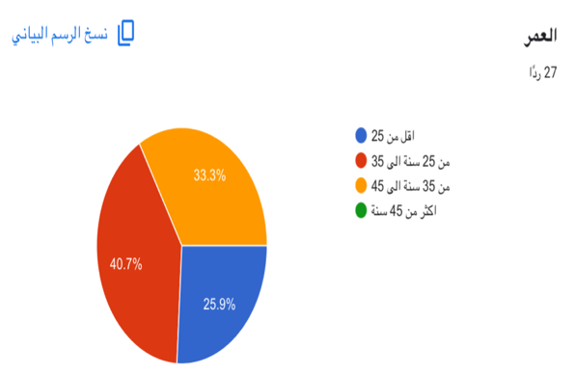
اما فيما يتعلق بالعمر :فإن الفئة العمرية اقل من ٢٥سنة مفردة بنسبة ٢٥.٩% بينما الفئة العمرية من ٢٥سنه الى ٣٥ جاء بها بمفرد ٤٠.٧٪؜ بينما الفئة العمرية من ٣٥سنه الى٤٥سنه جاءت بمفردها ٣٣.٣٪؜ كما موضح بالشكل :

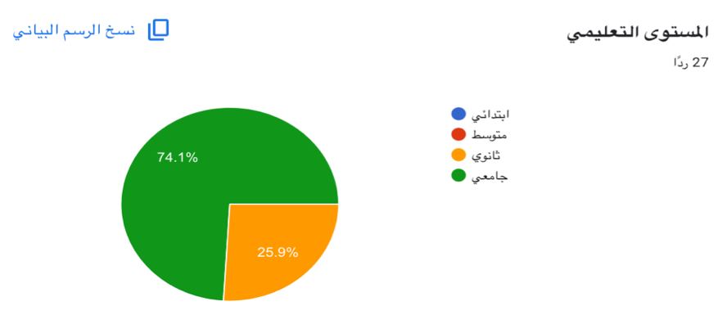
اما بالنسبة للمستوى التعليمي: بلغ عدد من هم بالثانوي ٢٥.٩٪؜ ومنهم بالجامعه٧٤.١٪؜ كما موضح بالشكل

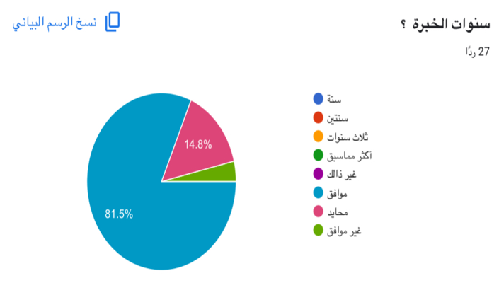
فيما يتعلق بسنوات الخبرة : فإن عدد من هم مدة خبرتهم سنه ٨١.٥٪؜ ومنهم خبرة سنتين ١٤.٨٪؜ ومنهم دون خبره تقريباً ١٪؜ كما موضح بالشكل

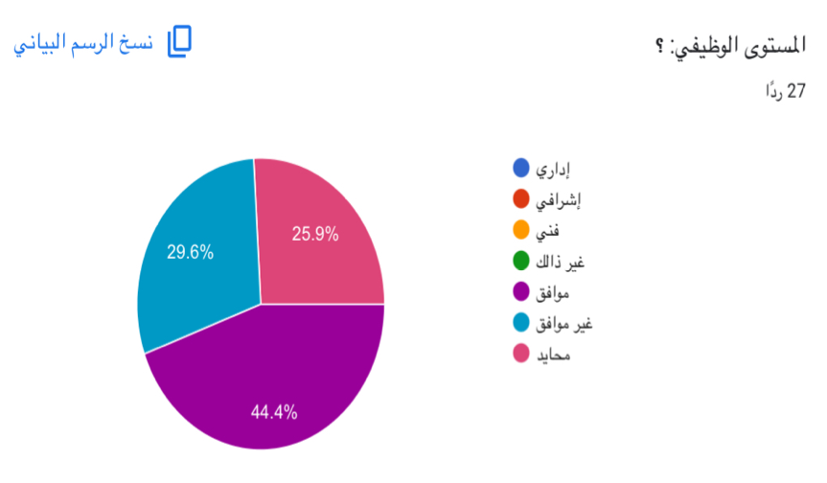
وفيما يتعلق بالمستوى الوظيفي : فإن مستوى الإداري بلغ ٢٩.٦٪؜ والاشراف ٢٥.٩٪؜ والفني٤٤.٤٪؜ كما موضح بالشكل


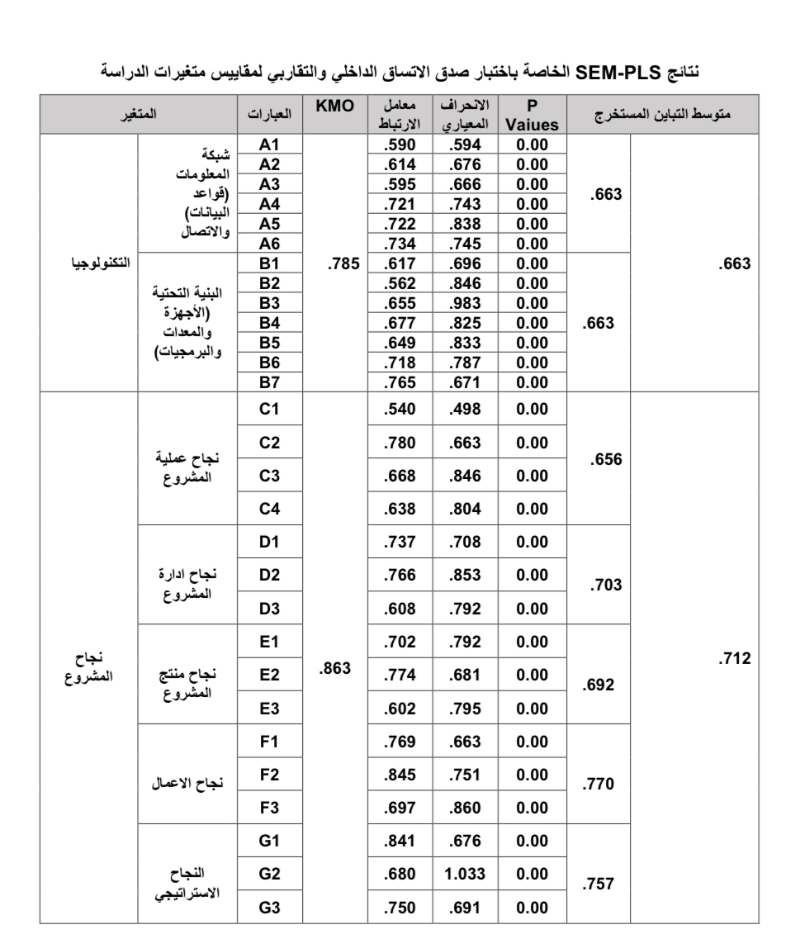

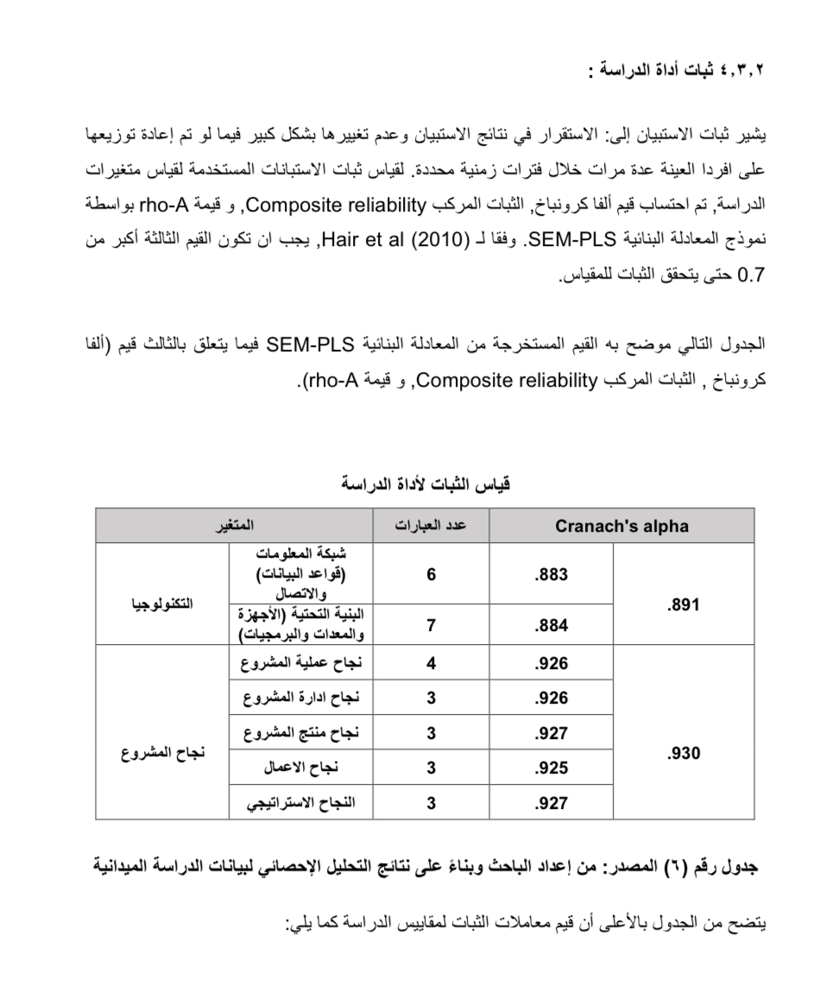
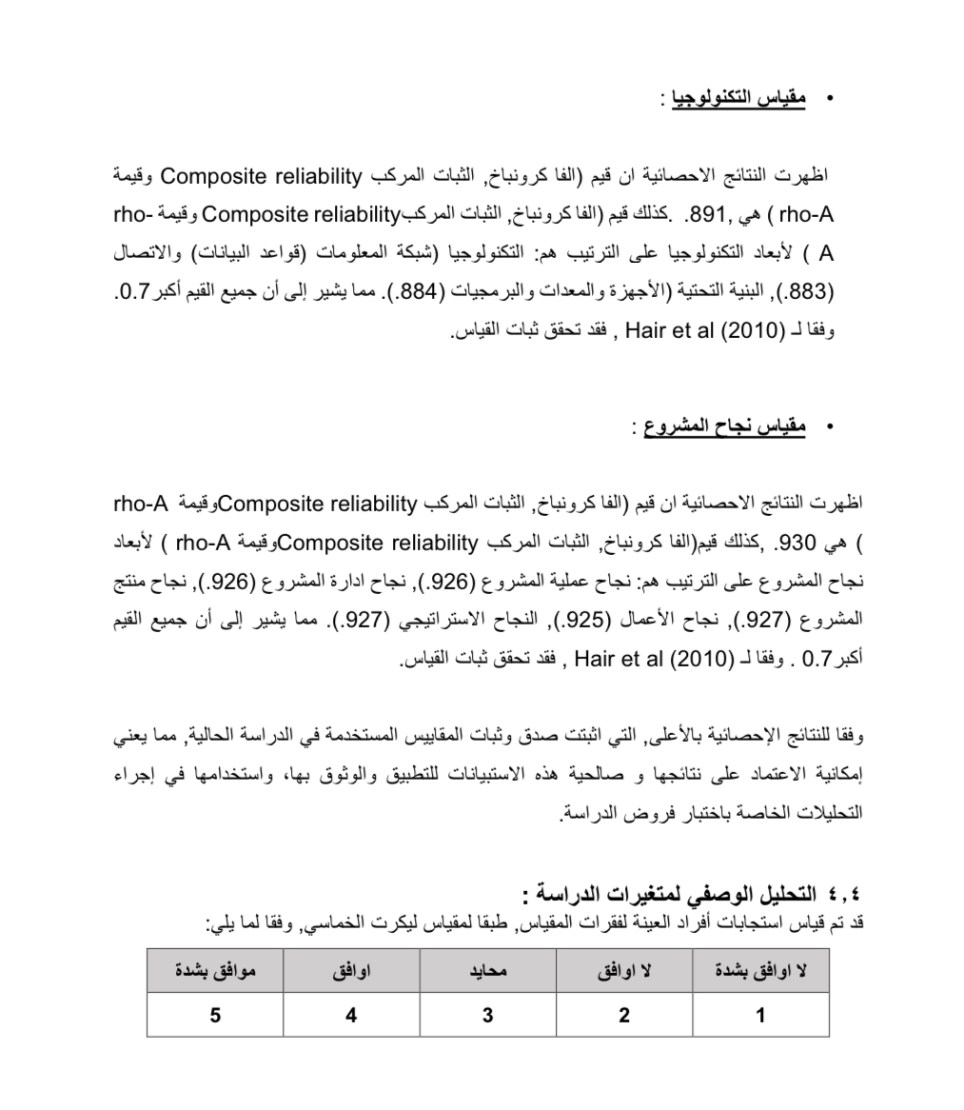
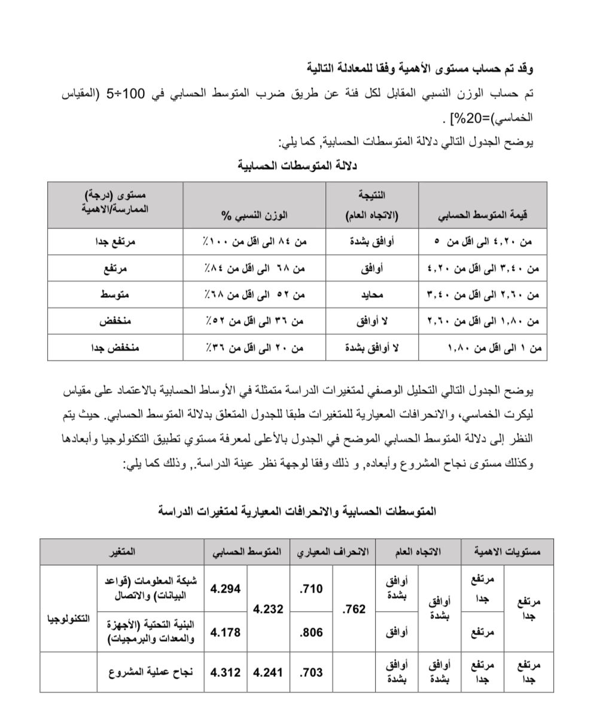
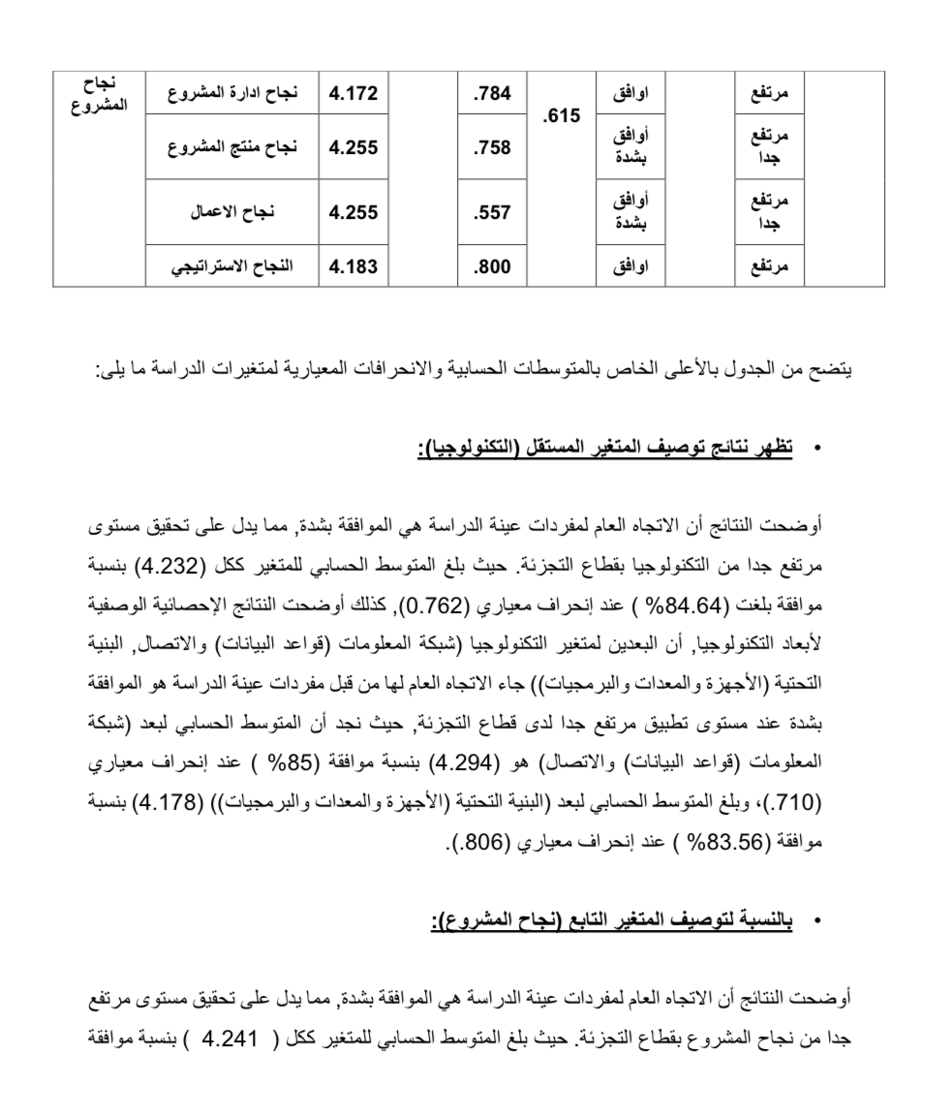
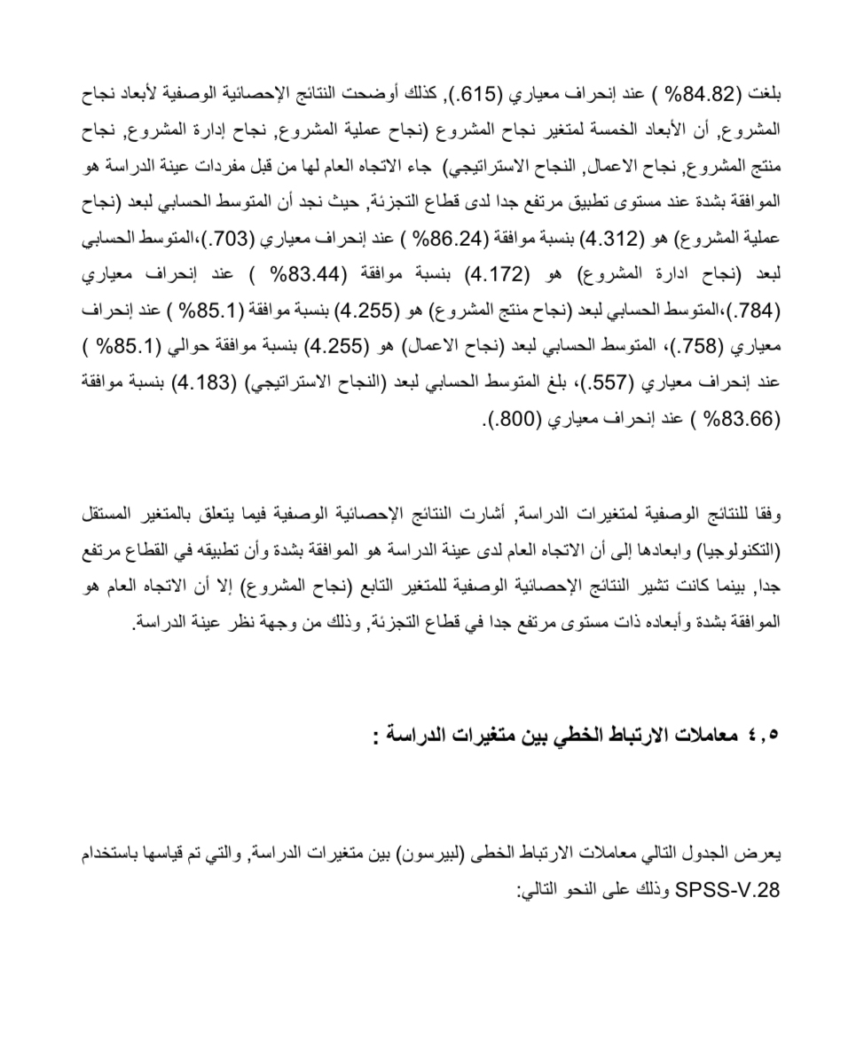
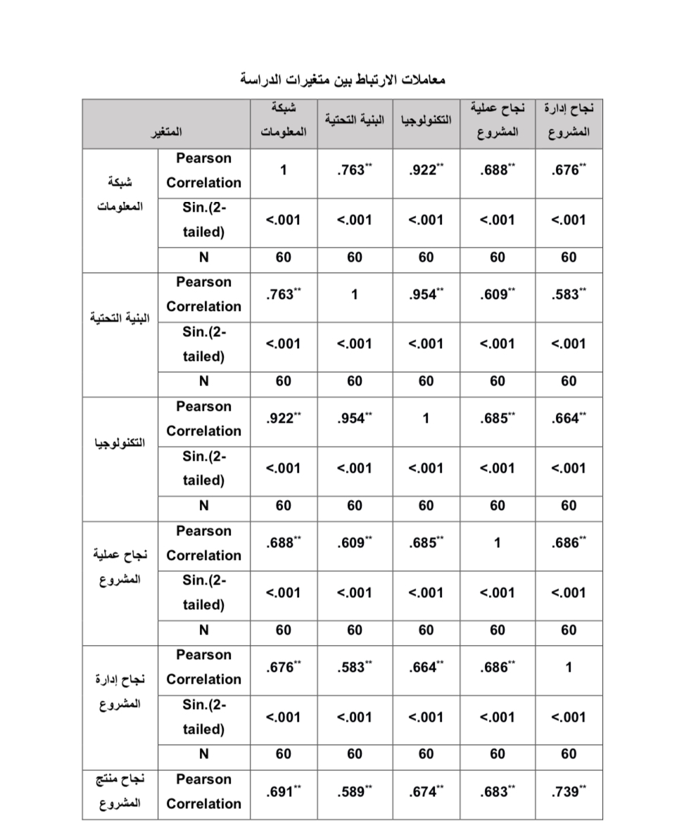
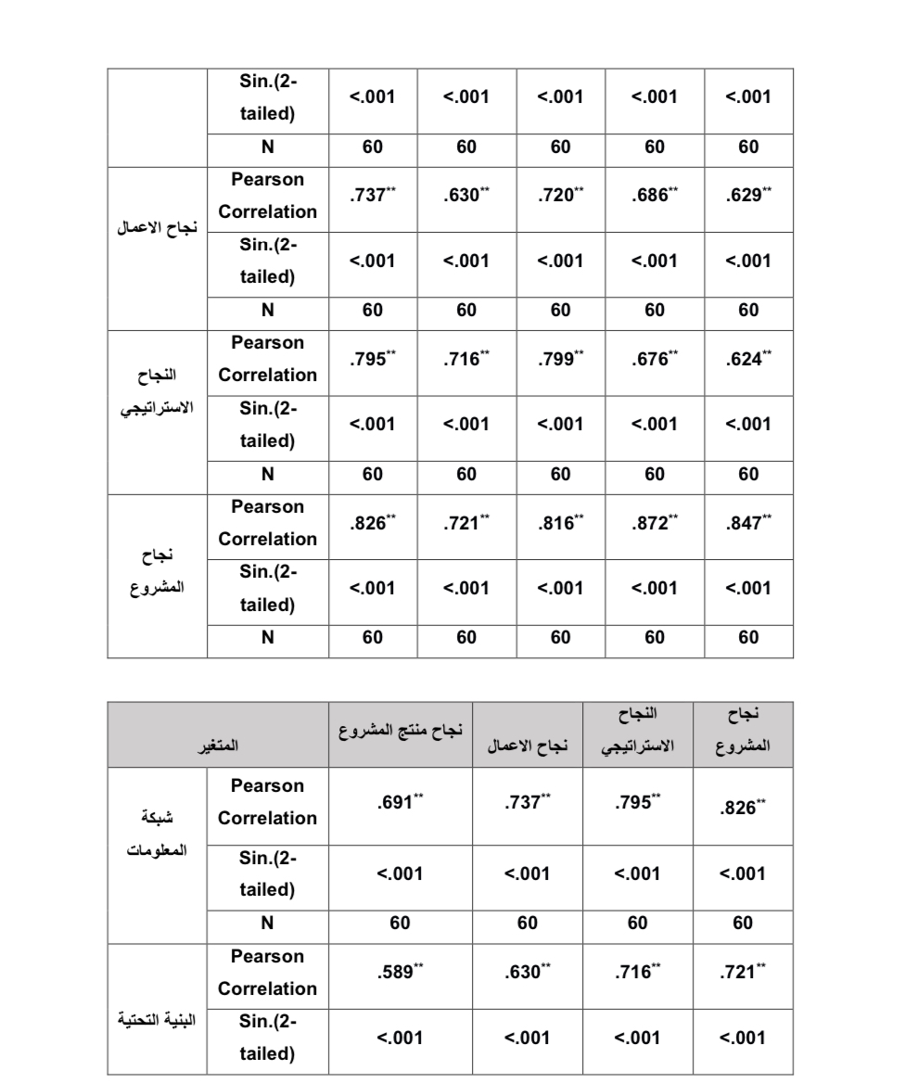
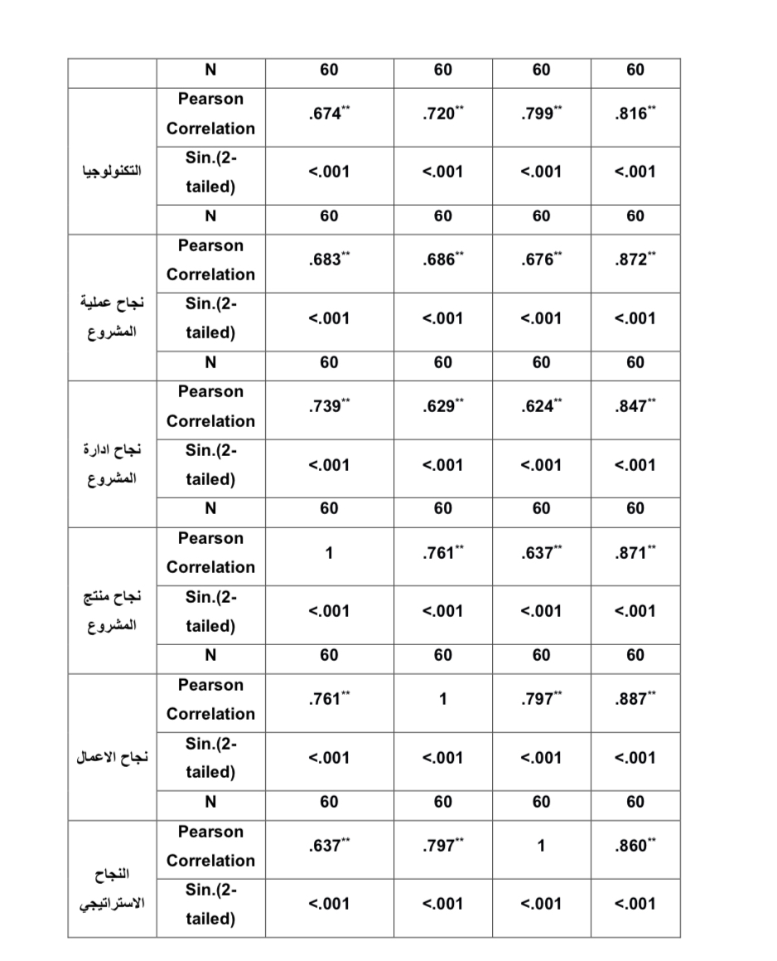
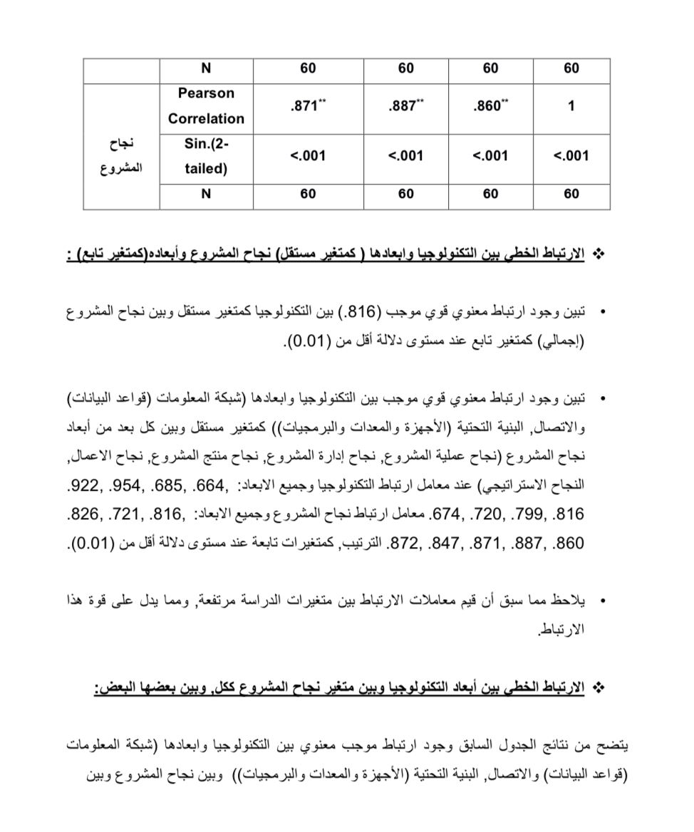
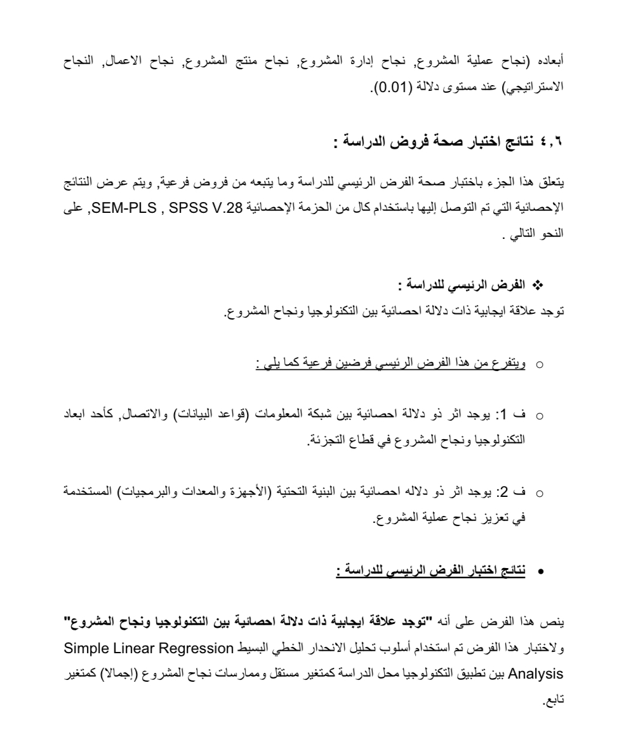

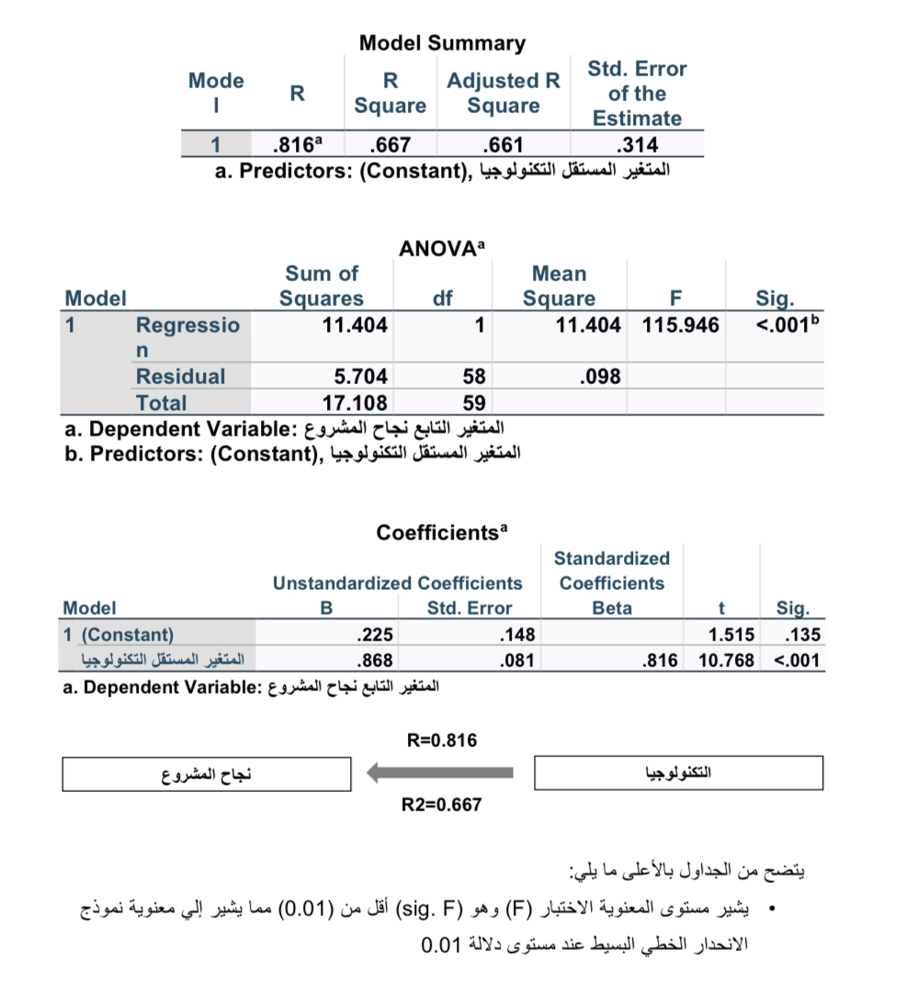

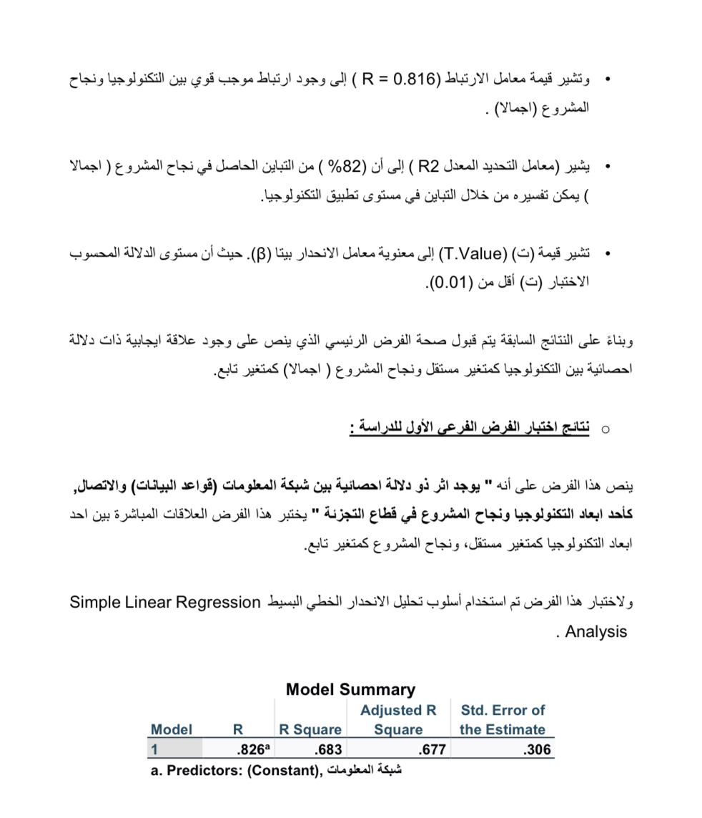

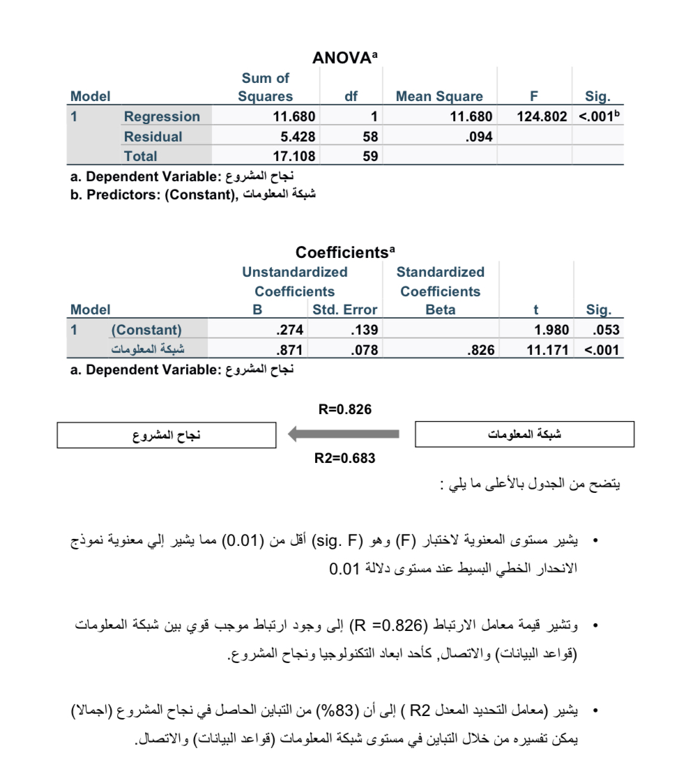

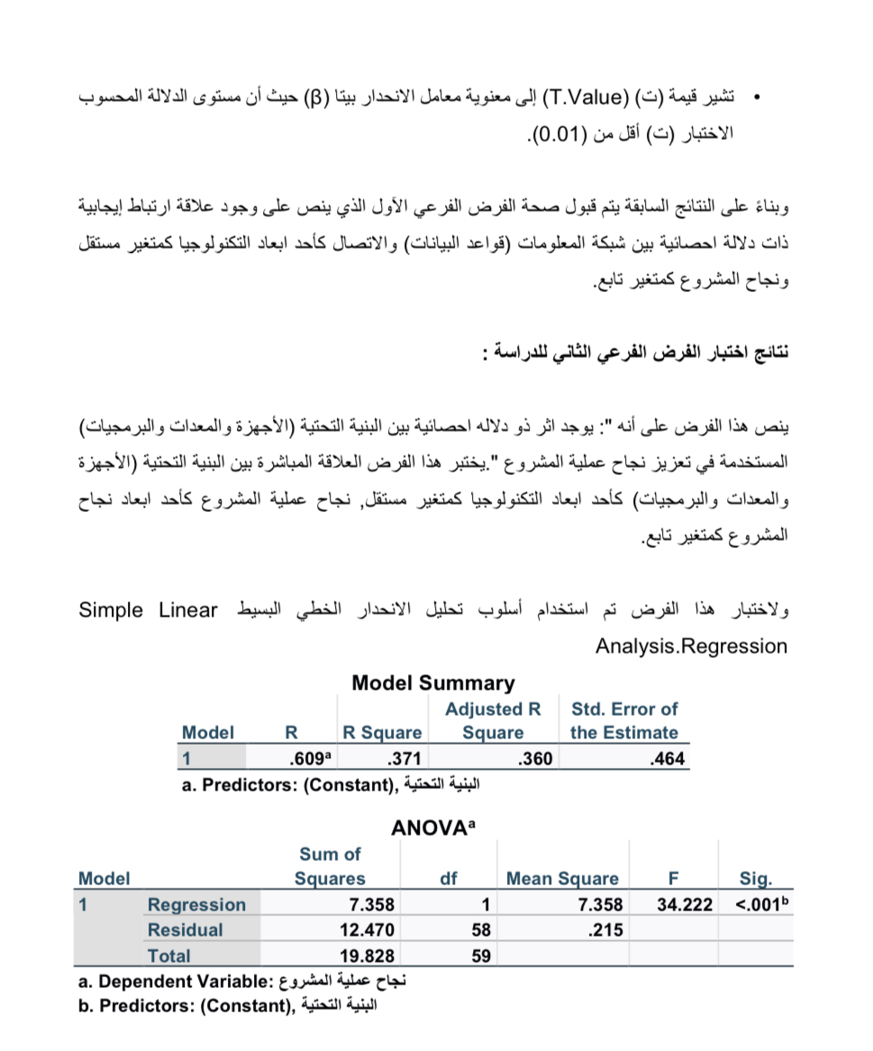
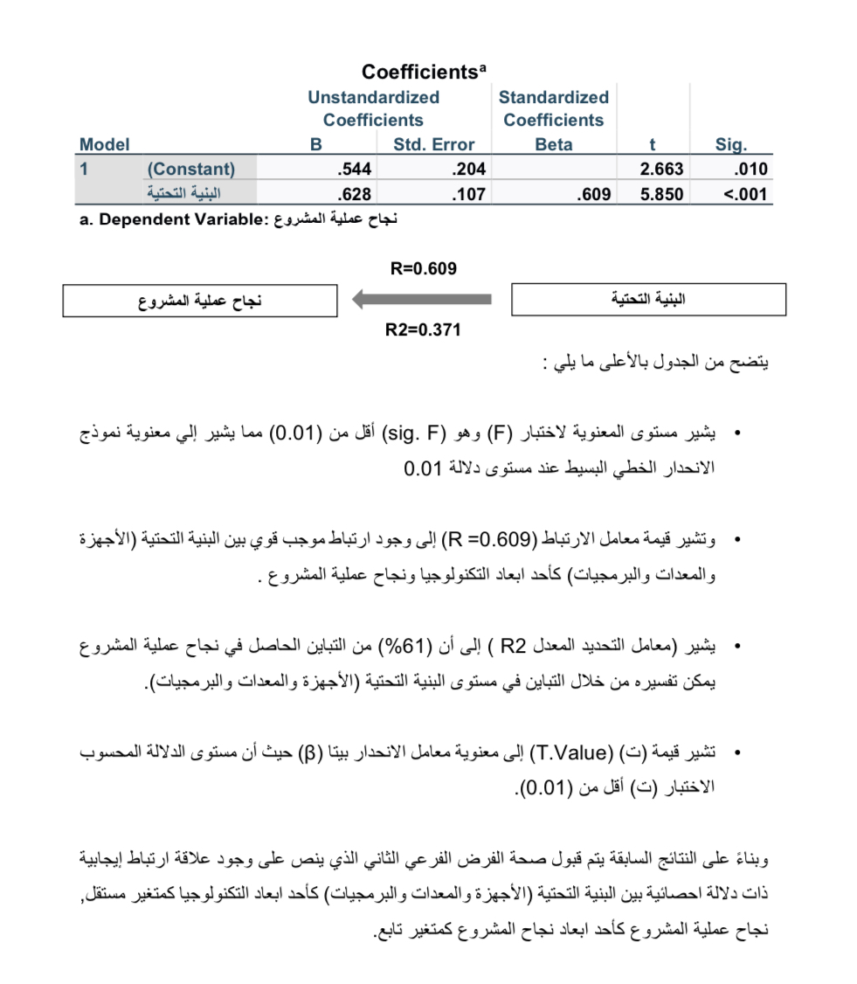
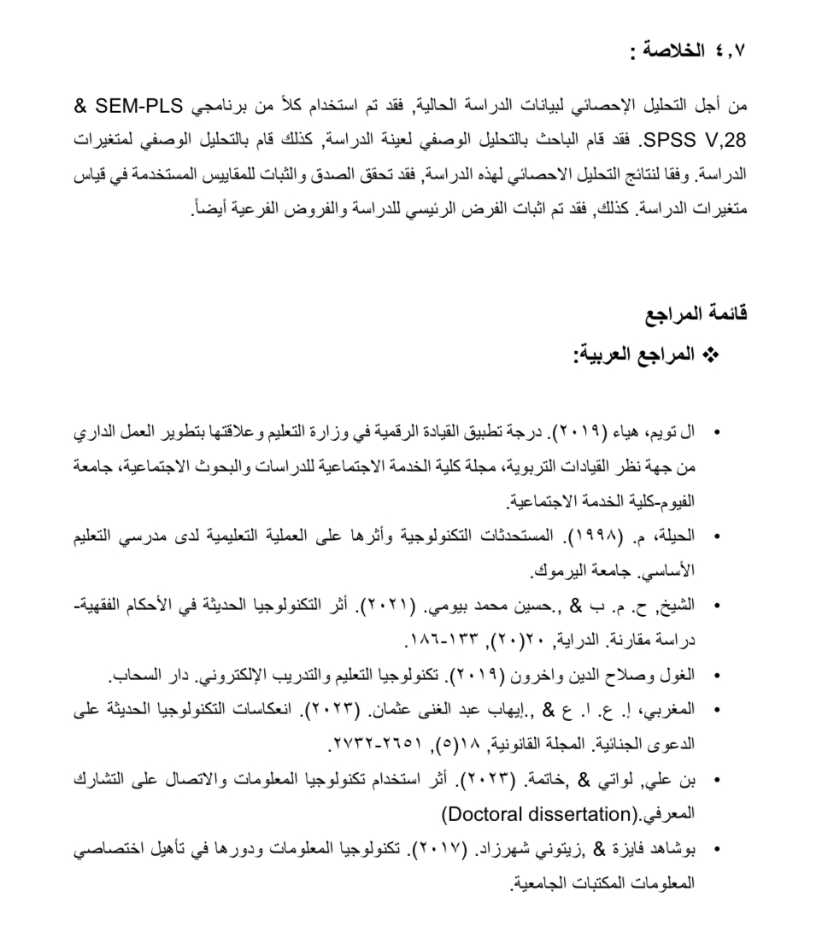

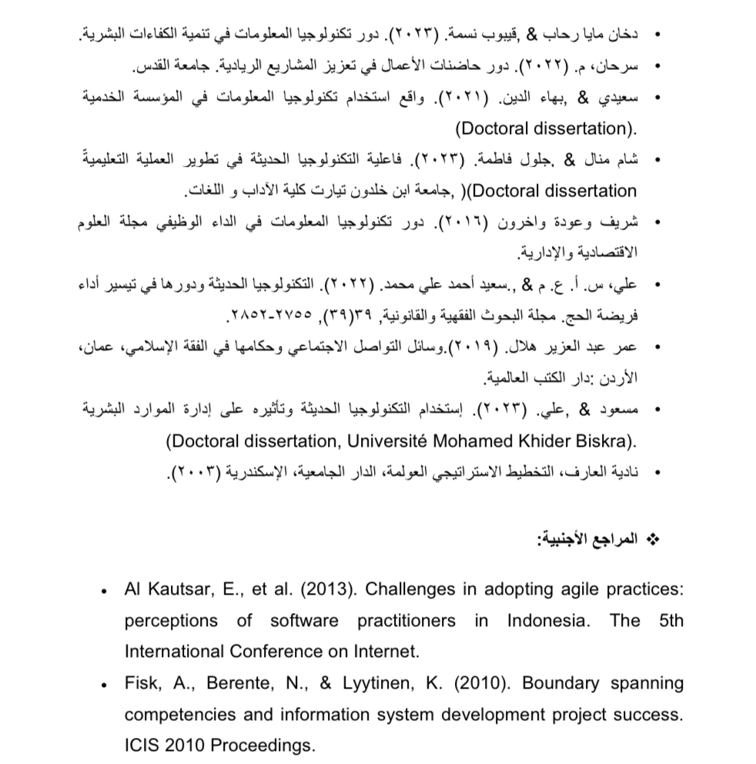

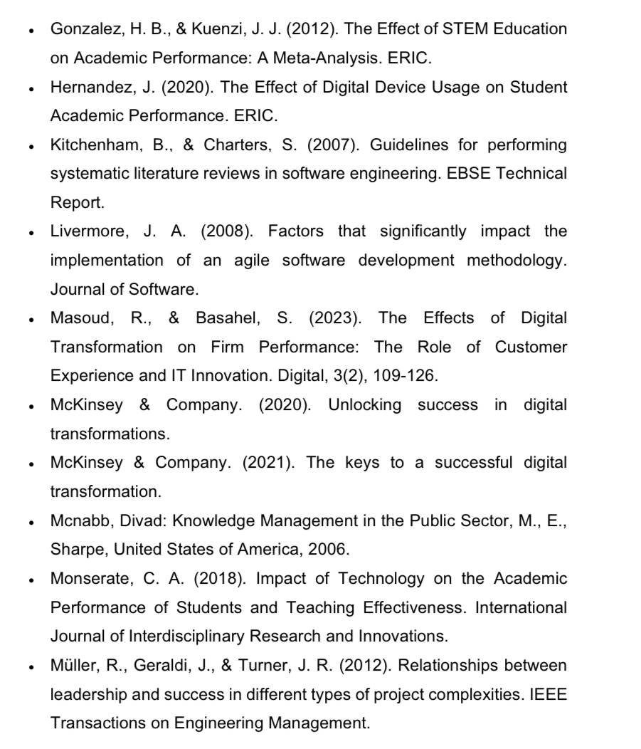

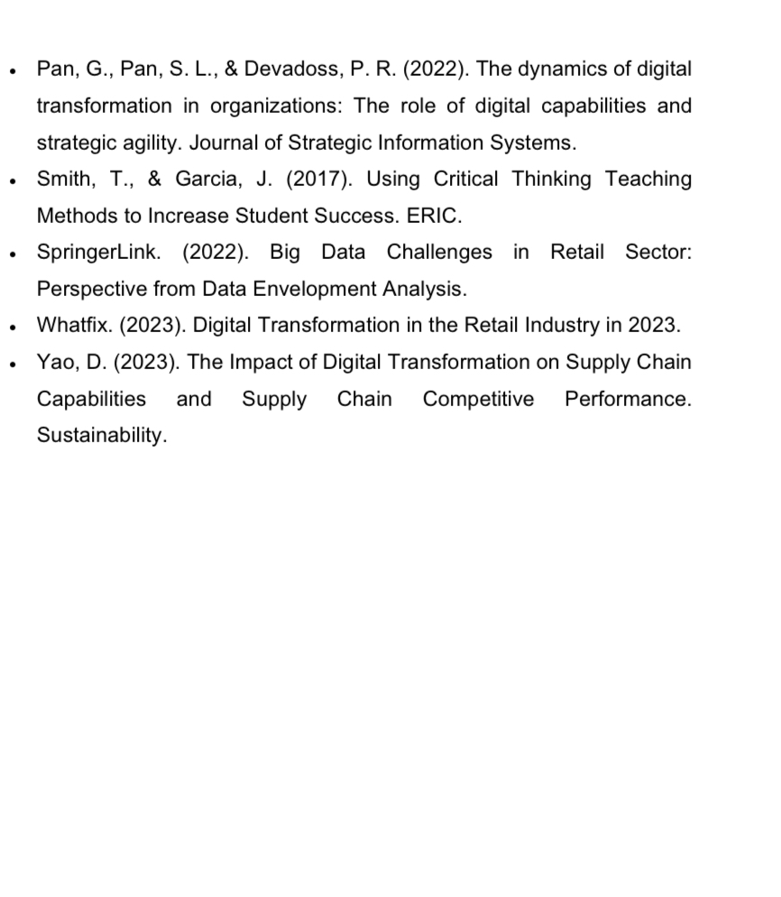


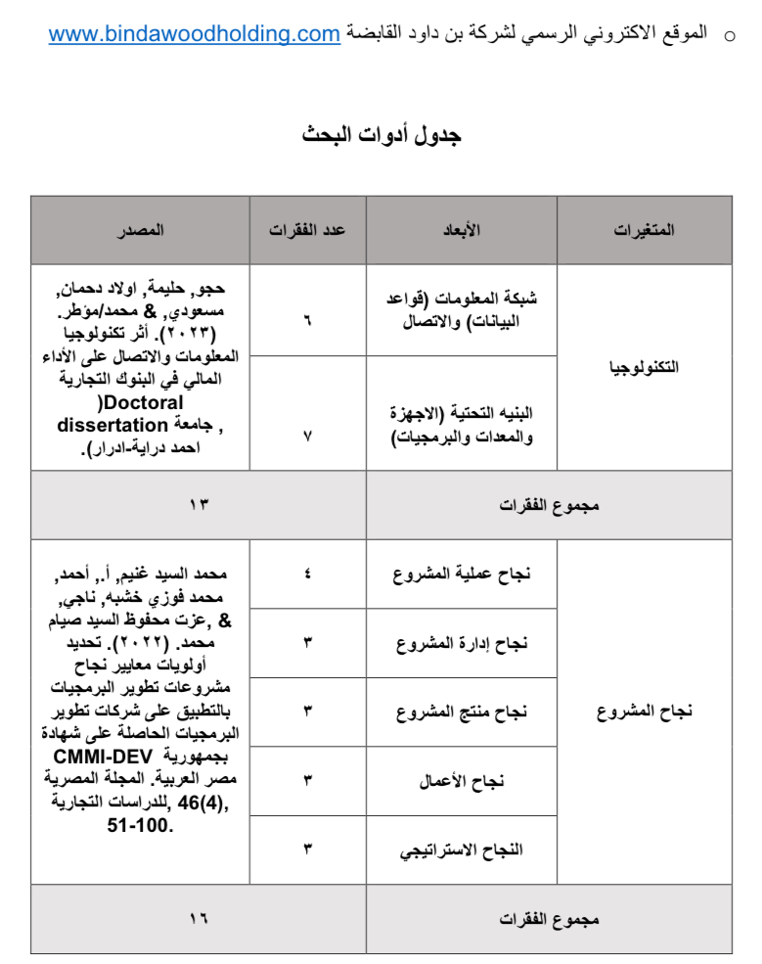

الاستبيان:/
السلام عليكم ورحمة الله وبركاته….
وبعد
انا الطالبة شامية محمد هتان
تخصص إدارة مشاريع من جامعة ميد آوشن
أجري دراسة بعنوان اثر التدريب والتطوير على الأداء لو في القطاع العام.

اود اعبر عن بالغ شكري وامتناني لكم مقدماً لتقديركم العميق لأهمية هذه الدراسة و التعاون المثمر الذي
أظهر تموه معي طوال فترة البحث . إن مساهمتكم القيمة تعد عاملاً اساسياً في إثراء هذه الدراسة وتعزيز نتائجها التي نسعى جميعا لتحقيقها.

كما يطيب لي ان اطمنكم بأن جميع المعلومات التي تقدمونها من خلال الاستبيان سيتم استخدامها بشكل حصري لأغراض البحث العلمي، أؤكد ان هذه المعلومات ستحظى باعلى درجات سرية والحماية، ولن يتم مشاركتها مع أي طرف ثالث تحت أي ظرف من الظروف.

أتوجه اليكم بخالص الشكر وعظيم الاحترام لتعاونكم الكريم والدعم المستمر الذي لا غنى عنه في سبيل انجاز هذا المشروع البحث ، شاكرة لكم حسن التعاون والمساعدة التي لا تقدر بثمن.

رابط الاستبيان:
https://forms.gle/vhoX7P62YUpeZgTL7

دمتم بود،
شامية محمد هتان .





